"Орлята" строят будущее, а "Первые" заботятся о планете!
В лагере кипит жизнь! Третий день у юных "Орлят" был посвящен профессии строителя, и они проявили себя настоящими архитекторами и инженерами!
Ребята увлеченно разрабатывали проекты, представляя себе города будущего. Из бросового материала, как по волшебству, вырастали целые мегаполисы, демонстрируя креативность и заботу об окружающей среде.
Строили замки из песка. Кто сказал, что замки бывают только каменные? На песке выросли невероятные крепости, достойные королей и королев!
А у "Первых" день был посвящен экологии! Они не только весело провели время, но и внесли свой вклад в защиту нашей планеты:
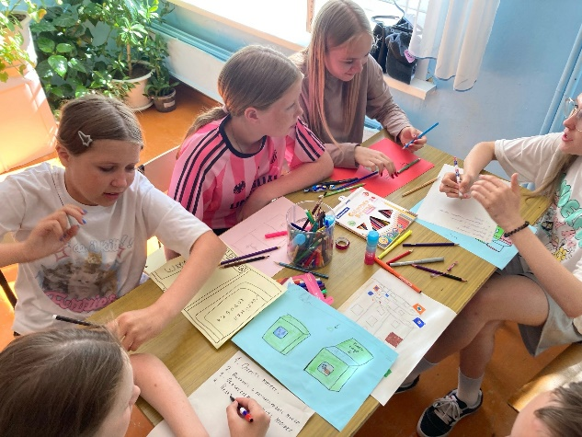
Юные дизайнеры разработали яркие и функциональные эскизы контейнеров для сортировки мусора, чтобы сделать этот процесс проще и понятнее для всех. Ребята отправились на фотоохоту, чтобы запечатлеть красоту природы и напомнить всем о ее ценности. Из листьев, веточек и шишек рождались удивительные поделки, демонстрируя гармонию человека и природы. Эстафеты и спортивные игры прошли под девизом заботы об окружающей среде, показав, что здоровый образ жизни и экологическое сознание неразделимы.
